RALLYSPRINT
de TIERRA
“(título)”

__ de _____ de 2023

REGLAMENTO PARTICULAR

(Logo Organizador)

PROGRAMA HORARIO

FECHA | HORA | ACTO |  | LUGAR
00/00/2023 | 16:00 | Apertura de  inscripciones |  | Dirección  Tlf - fax  e-mail
00/00/2023  Lunes | 20:00 | Cierre de  inscripciones
00/00/2023  Martes | 20:00 | Publicación lista  de inscritos |  | web
00/00/2023 | de 08:00  a 08:45 | ENTREGA DE DOCUMENTACION Y CONTROL COVID |  |  | lugar
 |  | de 8:00  a 8:15 | Del 1 al 8 (o los 8 primeros inscritos)
 |  | de 8:16  a 8:30 | Del 9 al 17 (los 8 siguientes)
 |  | de 8:31  a 8:45 | Del 17 al último (el resto )
 | de 08:15  a 09:15 | VERIFICACIONES TECNICAS |  |  | lugar
 |  | de 8:15  a 8:30 | Del 1 al 5 (o los 5 primeros inscritos)
 |  | de 8:31  a 8:45 | Del 6 al 10 (los 5 siguientes)
 |  | de 8:46  a 9:00 | Del 11 al 16 (los 5 siguientes)
 |  | de 9:00  a 9:15 | Del 17 al último ( el resto)
 | 10:00 | Publicación de  autorizados y Briefing |  | lugar
 | 10:30 | Salida primer  participante |  | lugar
 | 00:00 | Llegada primer  participante |  | lugar
 | 00:00 | Publicación  de resultados |  | lugar
 | 00:00 | Entrega  de Trofeos |  | lugar

TABLÓN OFICIAL DE AVISOS Y SECRETARIA DE PRUEBA
Desde el __ de ___________ hasta el __ de _________, en ____________________________________________________, en horario de 00:00 a 00:00; y desde las __:__ horas del día __ de _________ hasta la finalización de la prueba en _____________________________________________________

REGLAMENTACION
La prueba se disputará conforme a lo establecido en las Prescripciones Comunes de los Campeonatos y Trofeos de la F.M.A., el Reglamento General de Tierra de la F.M.A., las Prescripciones Comunes a los Campeonatos de España (que sean de aplicación), los Reglamentos Deportivos de Rallyes de Campeonatos de España (que sean de aplicación) y al presente Reglamento Particular.

El Código Deportivo Internacional será de aplicación –con carácter prioritario- en los aspectos generales, de procedimiento, reclamaciones y apelaciones.

I.- ORGANIZACIÓN
1.1. Definición
El Club ________________________, organiza el ___________________________, que se celebrará el día __ de ___________ de 2023.

Nº permiso organización F.M.A.: ___ / 23
Fecha: __ / __ / 23

1.2. Comité Organizador
El Comité Organizador está formado por:
D. _______________________
D. _______________________
D. _______________________

1.3. Oficiales de la Prueba
Director de Carrera: D. __________________________
Director Adjunto de Seguridad: D. _________________________

El resto de Oficiales se comunicarán mediante Anexo y/o Complemento.

MODALIDADES GENERALES

II.- PUNTUABILIDAD
La prueba es puntuable para el Campeonato Madrileño de Tierra con coeficiente y para el Trofeo de Regularidad de Tierra ambos con coeficiente 2.

III.- DESCRIPCIÓN
La prueba consta de un (dos) tramo(s) de 00,0 (y 00,0) Km. de recorrido, al cual (a los cuales) se le dará una (1) pasada de reconocimiento y tres (3) cronometradas.

IV. PARTICIPANTES
Para la práctica del automovilismo en todas las especialidades (menos las de circuito y autocross), será preciso que el piloto esté en posesión durante todo el desarrollo de la competición, -además de la licencia federativa apropiada-, de la preceptiva y adecuada autorización administrativa para conducir (permiso de conducción), según lo dispuesto en el artículo 60 de la Ley de Seguridad Vial (R.D.L. 339/1990 de 2 de Marzo por el que se aprueba Texto Articulado de la Ley sobre Tráfico, Circulación de Vehículos a Motor y Seguridad Vial)

Todos los deportistas deben estar en posesión de una licencia expedida en España, bien sea través de la RFEDA (autonómica/estatal e internacional), así como por cualquiera de las Federaciones autonómicas, independientemente del convenio con la RFEDA.

El tipo de licencias admitidas serán las siguientes:

TIPO LICENCIA / PERMISOS | DEFINICION | EXPEDIDA POR | PARTICIPACIÓN
INTERNACIONAL | ITD-R, ITC-R, ITD-RH | RFEDA | RALLYES, RALLYSPRINT, TRAMOS CRONOMETRADOS, REGULARIDAD.
PILOTO GRADO A | PA | RFEDA
PERMISO PILOTO GRADO A | PPA | RFEDA
LICENCIA AUTONÓMICA PILOTO | TIPO P | FEDERACION AUTONÓMICA
COPILOTO GRADO A | COA | RFEDA
PERMISO COPILOTO GRADO A | PCOA | RFEDA
LICENCIA AUTONOMICA COPILOTO | TIPO CO | FEDERACION AUTONÓMICA
PILOTO GRADO B | PB | RFEDA | RALLYSPRINT, TRAMOS CRONOMETRADOS, REGULARIDAD.
PILOTO GRADO B RESTRINGIDO | PB/RES | RFEDA
PERMISO PILOTO GRADO B | PPB | RFEDA
COPILOTO GRADO B | COB | RFEDA
PERMISO COPILOTO GRADO B | PCOB | RFEDA
PILOTO GRADO B REGULARIDAD | PB/REG | RFEDA | REGULARIDAD

Todos los concursantes, clubes, oficiales, asistencias, etc... deberán estar en posesión de la licencia estatal correspondiente expedida por la RFEDA o autonómica de la FMA.

V.- VEHÍCULOS ADMITIDOS
Serán admitidos los vehículos indicados en el Art. 9 del Campeonato Madrileño de Tierra, agrupándose de acuerdo al siguiente listado, teniendo en cuenta el factor multiplicador de 1.7 en caso de no cumplir con la homologación de una categoría mencionada y equipe turbocompresor.

5.1. Clases
- Clase 1. 4RM, Proto 4RM, rally2, rally2kit, rally3, N5, R5
- Clase 2. 2RM, Proto 2RM con más de 1800 CC, rally4 y R2.
- Clase 3. 2RM, Proto 2RM hasta 1800 CC y más de 1100 CC, rally5, N3 con más de 1100 CC.
- Clase 4. Coches hasta 1100 CC.
COPA DE MADRID DE VEHÍCULOS SSV
- Clase 5 – SSV. Vehículos ligeros preparados para el todoterreno que cumplan la reglamentación técnica del CERTT dentro de uno de los siguientes grupos: T3, T4, SSV, no siendo de aplicación lo referente a las bridas de admisión.
COPA DE MADRID DE VEHÍCULOS TT
- Clase 6 – TT. Vehículos todo terreno que cumplan la reglamentación técnica del CERTT dentro de uno de los siguientes grupos: T1, T1N, T2, T8, Open.
COPA DE MADRID DE CAMIONES TT
- Clase 7 – Camiones TT. Vehículos todoterreno con 4 o más ruedas con cabina no integrada con la caja que cumpla la reglamentación técnica de la FIA del grupo T5 (artículo 287 – Specific regulations for Prototype Cross-Country Trucks).

Todos los participantes deberán estar en posesión de una Pasaporte Técnico del vehículo específico de la FMA. El Pasaporte será presentado a solicitud de los Comisarios Técnicos en las Verificaciones. Será obligación del concursante presentarla en todas las pruebas en que participe. En caso de no presentar el citado Pasaporte en pruebas posteriores le será impuesta una penalización según lo contemplado en el Anexo de Penalizaciones del reglamento del Campeonato Madrileño de Tierra.

VI.- SOLICITUD DE INSCRIPCIÓN - INSCRIPCIONES
6.1. Fecha y horario límite de la solicitud de inscripción

HASTA LAS __:__ HORAS DEL LUNES DÍA __ DE ______ DE 2023.

El número máximo de participantes del Campeonato, Copa y Trofeo de esta especialidad será de XX vehículos.
Las inscripciones serán aceptadas según orden de entrada de fecha, hora y entrega de documentación solicitada.

Si antes de llegar a la fecha y hora de cierre de inscripción reglamentado se alcanzara el límite máximo indicado, se establecerá una lista de reservas. En esta lista de reservas tendrán orden de prioridad los participantes con licencia FMA y los que hayan confirmado su puntuabilidad sobre el resto de participantes.

Las solicitudes de inscripción serán admitidas en ________________________________

6.2. La solicitud de inscripción no será aceptada si no va acompañada de:
- Los derechos de inscripción
- Si no está debidamente cumplimentada en todos sus apartados
- Entrega de toda la documentación solicitada.

VII.- DERECHOS DE INSCRIPCIÓN
7.1. Los derechos de inscripción se fijan en:

7.1.1. Con la publicidad facultativa propuesta por el Organizador: 000 €
7.1.2. Sin la publicidad facultativa propuesta por el Organizador: 000 €

Vehículos Regularidad de Tierra

7.1.3. Con la publicidad facultativa propuesta por el Organizador: 000 €
7.1.4. Sin la publicidad facultativa propuesta por el Organizador: 000 €

7.2. La solicitud de inscripción no será aceptada si no va acompañada de los derechos de inscripción.

VIII.- PUBLICIDAD
Los participantes deben reservar los espacios descritos a continuación:

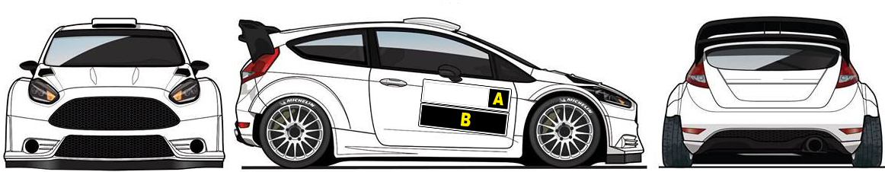

A: PUBLICIDAD OBLIGATORIA NÚMEROS - (ESPECIFICAR EL NOMBRE, si la hubiera)
Un juego de dos paneles de puertas delanteras de forma rectangular.

B: PUBLICIDAD FACULTATIVA - (ESPECIFICAR EL NOMBRE, si la hubiera)

NOTA: Se recuerda a los participantes la obligatoriedad de colocar la publicidad en los lugares señalados al efecto, NO permitiéndose pasar las Verificaciones Técnicas si no está colocada la publicidad en los lugares señalados en el croquis.

IX.- DESARROLLO DEL RALLYSPRINT
9.1. Hora oficial. Durante el transcurso del rallysprint la hora oficial será la hora GPS.

9.2. Parque Cerrado. Existirá un parque cerrado vigilado y sin el acceso a público al finalizar la prueba cuya apertura será establecida por los Comisarios Deportivos. Todos los competidores deberán acceder por sus propios medios a la zona de parque cerrado, salvo disposición adicional por parte del Colegio de Comisarios Deportivos o casos especiales debidamente comunicados a estos.

9.3. Penalizaciones. Las penalizaciones son las previstas en los Reglamentos de la FMA, en su Anexo de Penalizaciones y en el Reglamento General del Campeonato de España de Rallyes.

9.4. Premios y Trofeos:
Se establecerán 3 clasificaciones:
Clasificación Scratch:
Trofeo para los tres (3) primeros, Piloto y Copiloto.

Clasificación por Clases 1 a 7:
Trofeo para los tres (3) primeros Piloto y Copiloto de cada Clase

Clasificación Regularidad de Tierra
Trofeo para los tres (3) primeros, Pilotos y Copilotos

9.5. Controles en Tramo.
El Tramo Cronometrado constará de 4 controles: Control Horario, Control de Salida, Control de Llegada y Control Stop. Cada participante utilizará un Carnet de Ruta que le será entregado por la organización 15 minutos antes de la salida oficial.

Como medida adicional de seguridad se aplicará la normativa de banderas rojas en los controles intermedios.
La bandera roja será física en los puntos intermedios y electrónica a través del sistema GPS. La bandera roa se presentará únicamente a los equipos siguiendo instrucciones del director de carrera.

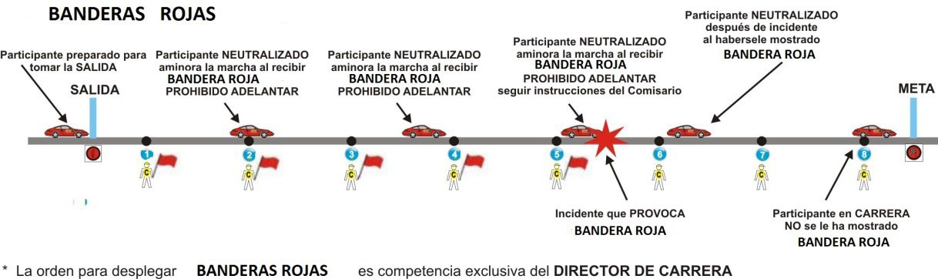

Los equipos a los que se muestre bandera roja deberán recudir su velocidad de forma inmediata, mantener esta velocidad reducida hasta el final del tramo cronometrado, estando preparados en todo momento para detenerse y siguiendo las instrucciones de los comisarios de ruta, miembros de los vehículos de seguridad y de los servicios de emergencias y rescate con los que se encuentren.

La velocidad máxima que podrá alcanzar un equipo al que se le haya mostrado bandera roja dentro del tramo cronometrado no podrá exceder en ningún caso lo 80 km/h. El Director de Carrera podrá hacer uso del sistema GPS para verificar que se cumple esta normativa. No respetar esta regla comportará una penalización a criterio de los Comisarios Deportivos.

X.- ITINERARIO HORARIO

